GOVERNO DO ESTADO DO RIO DE JANEIRO

SECRETARIA DE ESTADO DE SAÚDE E DEFESA CIVIL

SUBSECRETARIA DE ATENÇÃO À SAÚDE
SUPERINTENDÊNCIA DE VIGILÂNCIA DA SÁUDE

COORDENAÇÃO DE VIGILÂNCIA EPIDEMIOLÓGICA
GERÊNCIA DE DOENÇAS TRANSMISSÍVEIS

NOTA TÉCNICA – 10/01/2008

FEBRE AMARELA

A partir do mês de abril de 2007 e até o presente momento o sistema de vigilância de febre amarela tem identificado uma intensificação na ocorrência de epizootias em primatas não humanos (macacos) em estados considerados de risco para circulação do vírus da febre amarela. Neste período foram notificadas epizootias em 80 municípios de nove estados: Goiás, Tocantins, Minas Gerais, Mato Grosso, Mato Grosso do Sul, Rio Grande do Sul, Piauí, Distrito Federal e Rio Grande do Norte (Figura 1), tendo havido confirmação laboratorial para febre amarela apenas em Goiás, até o momento.
Nos meses de dezembro/07 e janeiro/08 houve um aumento significativo das notificações de epizootias no estado de Goiás com a inclusão de 23 novos municípios em relação aos meses anteriores, alguns deles com grande fluxo de turismo nacional e internacional, como Caldas Novas, Rio Quente e Pirenópolis. No mesmo período foram registradas também epizootias em 13 localidades do Distrito Federal, bem como em quatro municípios de Minas Gerais.
Em relação aos casos humanos de febre amarela silvestre, no período de janeiro a novembro de 2007, foram registrados seis casos em quatro estados (Amazônia, Pará, Roraima e Goiás). Em apenas um município (Jataí/GO) houve concomitância de caso humano e epizootia, o que ocorreu no mês de abril. Nos meses de dezembro de 2007 e janeiro de 2008, existem sete casos humanos em investigação em Goiás e no Distrito Federal. Destes, três foram a óbito. No Estado de Minas Gerais, um caso está sendo investigado, entretanto a eventual exposição ao vírus da febre amarela ocorreu no Estado do Acre.
Diante dessa situação o Ministério da Saúde de forma articulada e integrada com as Secretarias Estaduais da Saúde de Goiás, do Distrito Federal e de Minas Gerais desencadearam as ações necessárias para impedir a ocorrência de casos humanos nos municípios de ocorrência de epizootias e alerta às equipes de assistência médica para a detecção de possíveis casos:.
É recomendada a vacinação para as pessoas que se desloquem para áreas de risco (Figura 2), pelo menos dez dias antes da viagem, assim como para os adeptos do ecoturismo.

Contra-indicações para uso da vacina contra febre amarela:
- Comprometimento do sistema imunológico por doença (neoplasia, AIDS ou infecção pelo HIV) ou pelo uso de drogas imunossupressoras, imunoterapia e radioterapia.
- História de reação anafilática relacionada a ovo de galinha e seus derivados.
- Gestação em qualquer fase constitui contra-indicação relativa, devendo ser avaliado cada caso.

Diante a situação mencionada, esta Secretaria em consonância com o Ministério da Saúde, recomenda:

  - Vacinação para as pessoas que se desloquem para área de risco (figura 2), pelo menos 10 (dez) dias antes da viagem, assim como para os adeptos do eco-turismo;
  - Coleta detalhada da história epidemiológica de indivíduos sintomáticos com relação a possíveis deslocamentos prévios para áreas de risco (figura 2);
  - Desencadeamento, pela Vigilância Epidemiológica e Ambiental dos municípios, das medidas de controle focais pertinentes na ocorrência de casos suspeitos da doença;
  - Divulgação, pela Vigilância Epidemiológica dos municípios, de que não há necessidade de vacinação antiamarílica em massa, a não ser nos casos acima expostos.

Diante desta situação, solicitamos a todos os municípios a máxima atenção com relação à detecção e oportunidade das notificações referentes a suspeita de casos humanos, epizootias e/ou reações adversas pós-vacinação para febre amarela.
A rotina vigente deve ser seguida, com notificação a SESDEC-RJ por meio dos telefones (21) 2299-9744 / 2299-9745 / 2240-7218 ou por correio eletrônico adtvz@saude.rj.gov.br.
É importante informar as redes de assistência, diagnóstico e a vigilância sobre a possibilidade de ocorrência de casos importados. Da mesma forma, deve ser dada orientação para vacinação de viajantes (por via aérea, terrestre ou outras vias) que por turismo ou trabalho venham a visitar as áreas endêmicas, de transição ou de potencial risco de transmissão (figura 2).
Na ocorrência de um caso suspeito (sinais, sintomas e história epidemiológica) deve-se organizar bloqueio vacinal nas áreas onde o paciente esteve no período de viremia, não sendo necessária à espera da confirmação laboratorial dos casos.
A equipe local de controle de vetores deverá investigar a existência de infestação de Aedes aegypti/albopictus em localidades ou centros urbanos próximos à residência e/ou local de hospitalização do caso suspeito, desenvolvendo as medidas de controle necessárias.

Figura 1. Distribuição dos municípios com ocorrência de casos humanos e epizootias.
Brasil, 2007/2008.
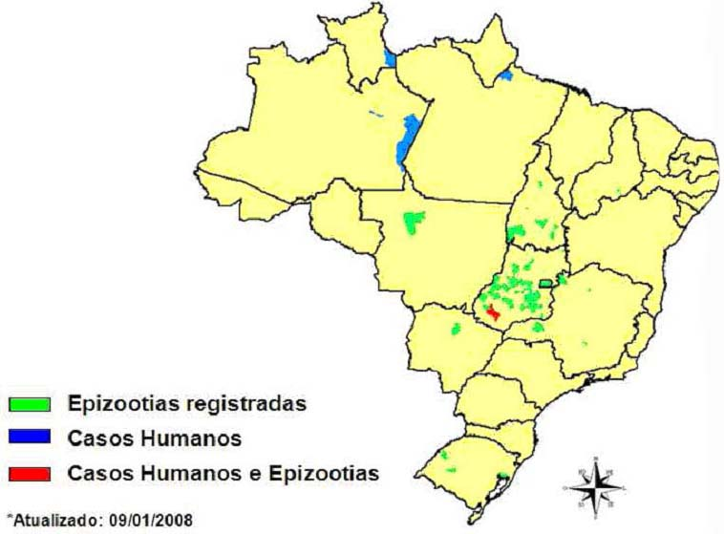

Figura 2. Áreas de risco para febre amarela silvestre
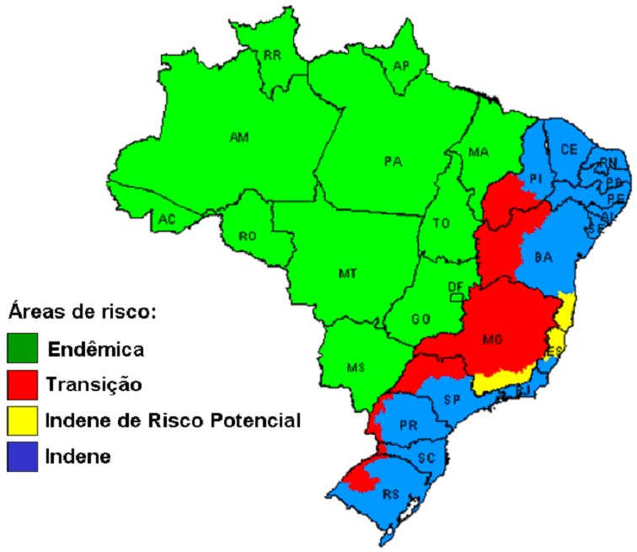

(Recomenda-se a vacinação, no mínimo dez dias antes da viagem, para os que se
deslocarem para todos os estados e municípios das regiões Norte e Centro-Oeste, para todos os municípios do Maranhão e Minas Gerais, para os municípios localizados ao sul do Piauí, oeste e sul da Bahia, norte do Espírito Santo, noroeste de São Paulo e oeste dos estados do Paraná, de Santa Catarina e Rio Grande do Sul)

Fonte: Ministério da Saúde/Secretaria de Vigilância em Saúde

GRUPO TÉCNICO DE ZOONOSES E VETORES

